**车同享科技有限公司**

**委托评估操作手册**

在“我要买车”页面点击“委托评估”，系统会为您筛选出擅长该车辆品牌的评估师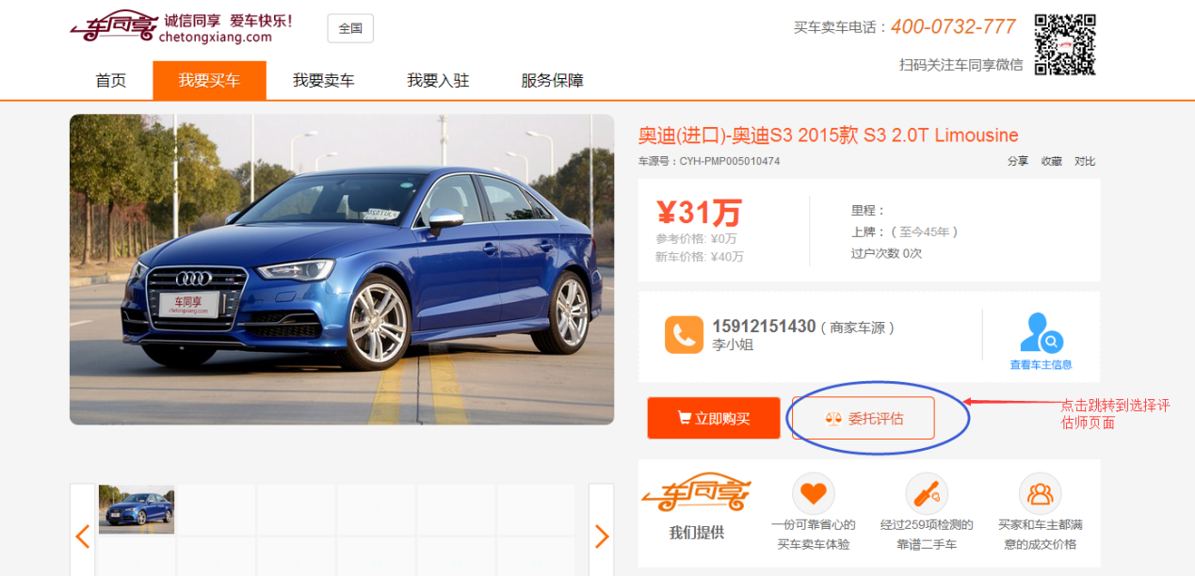

图1-1

根据评估师的所在地，完成评估次数和好评率选择合适的评估师，点击“选择他”

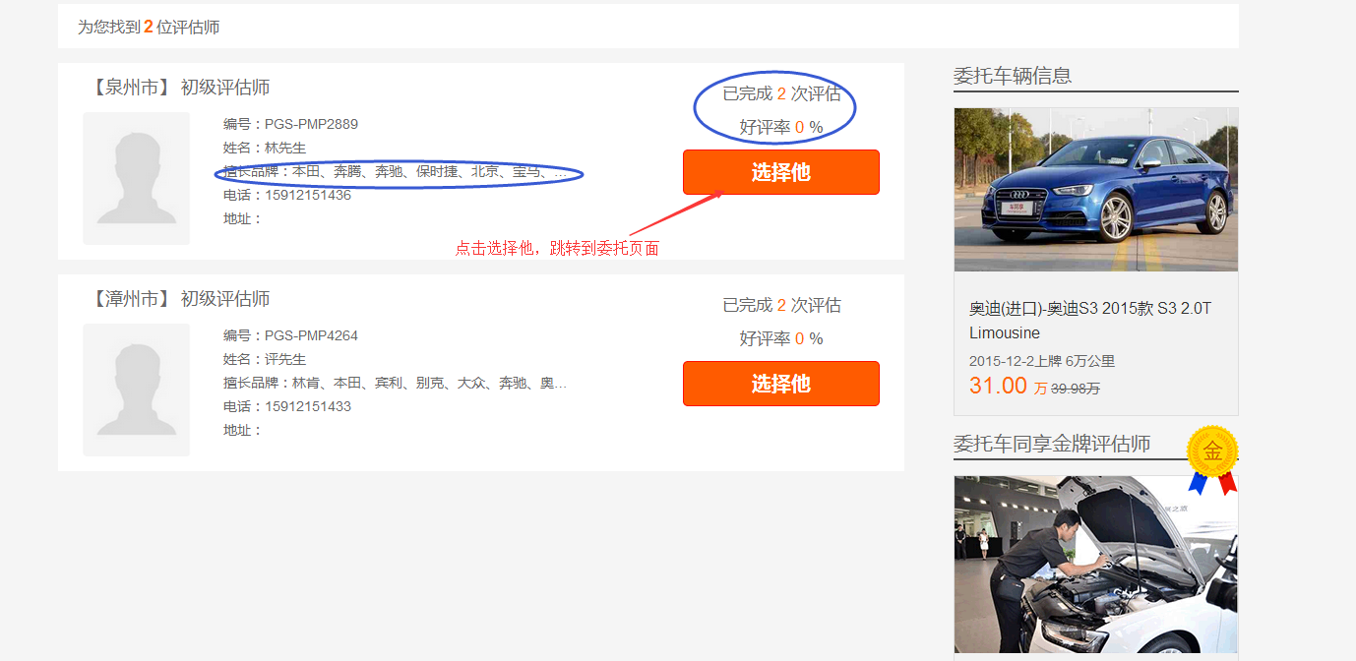

图1-2

输入评估费用，点击“提交订单”进行在线支付即委托成功

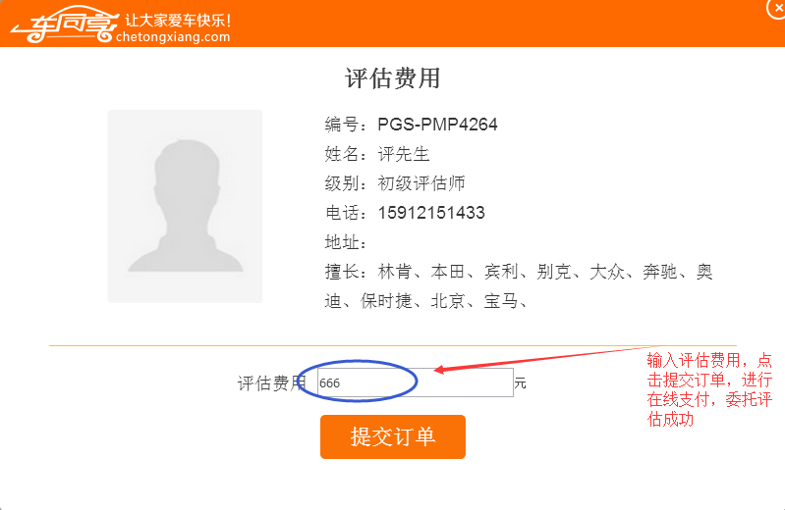

图1-3

或者一键委托车同享金牌评估师为您检测评估车辆

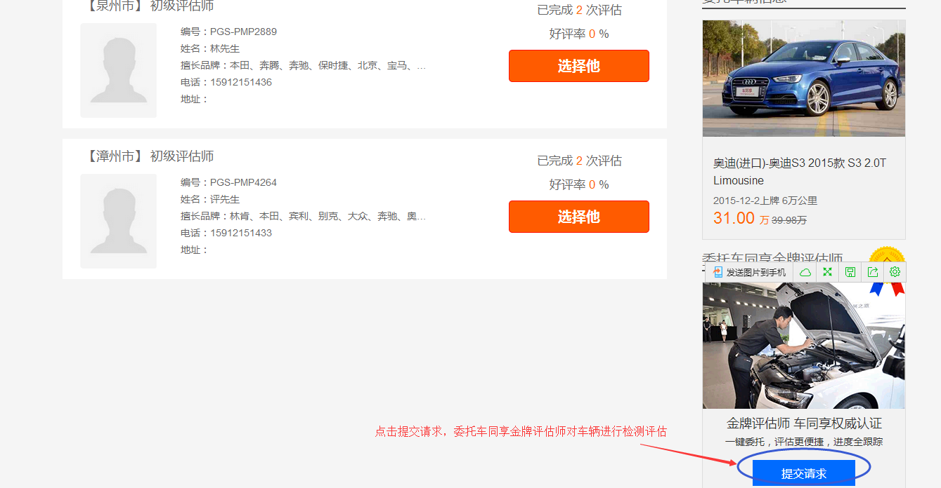

图1-4

等待评估师接取评估，

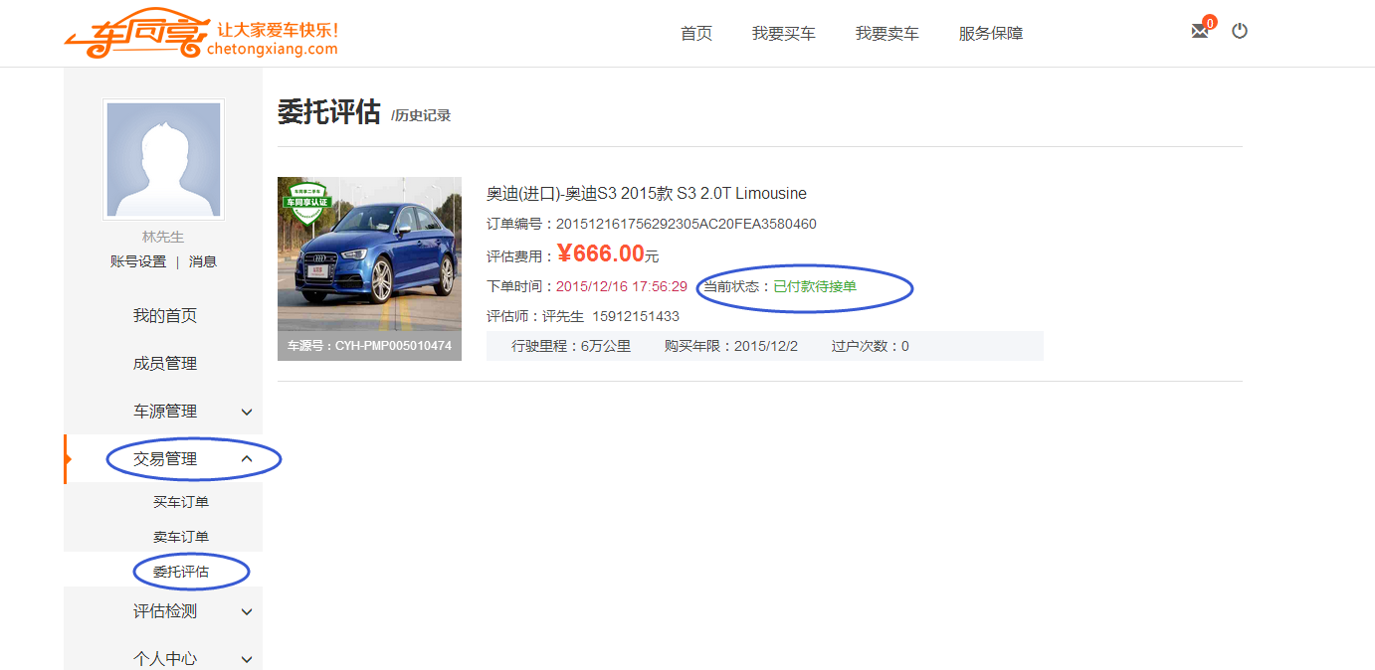

图1-5

评估师接取评估后会联系您替您验车，并填写检测评估报告，若评估师48小时内未填写评估检测报告，该委托订单会自动撤单，车同享平台会将您支付的评估费用退回到您的账号（提现步骤请参照用户操作手册）。

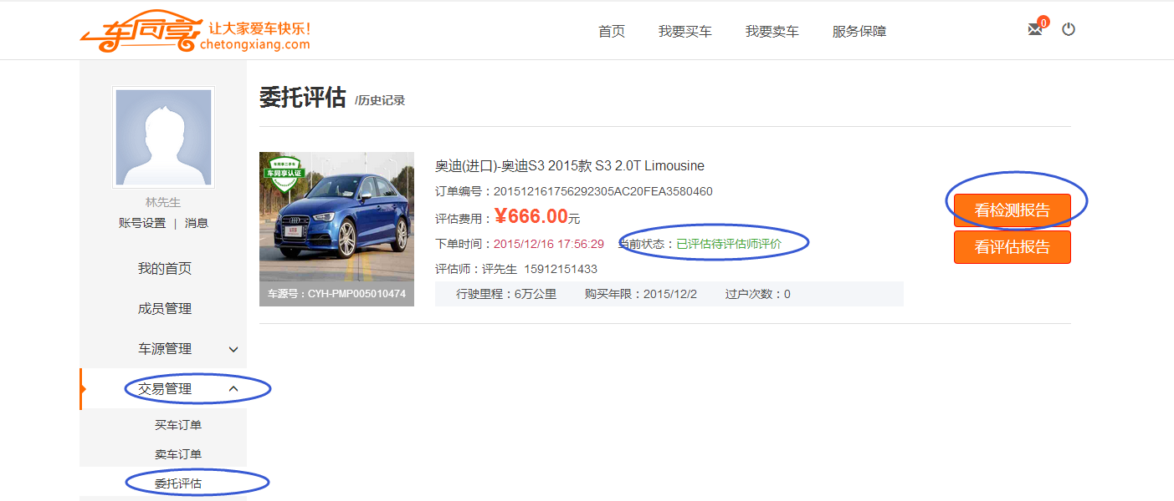

图1-6